E5-Elektrické a magnetické pole a jeho zdroje, pole vírové a potenciálové, klasifikace prostředí. Základní vektorové veličiny v elektrickém poli. Elektrostatické pole. Gaussova věta elektrostatiky a její aplikace pro výpočet, metoda zrcadlení. Energie v elektrickém poli, objemová hustota energie. Kapacita a její výpočet pro základní geometrické uspořádání elektrod. (Elektromagnetické pole)

# Elektrické a magnetické pole a jeho zdroje, pole vírové a potenciálové, klasifikace prostředí

## Elektromagnetické jevy

* jsou svázány se samotnými vlastnostmi hmoty a částic, ze kterých je hmota tvořena
* mezi těmito částicemi působí různé druhy sil, které se podílejí na vazbě částic uvnitř atomů (jedny z nich se nazývají elektromagnetické (elektrické a magnetické))
* pro základní představu
  + intuitivní model atomu – ve kterém si můžeme představit relativně malé elektrony, které se pohybují kolem hmotného jádra složeného z protonů a neutronů

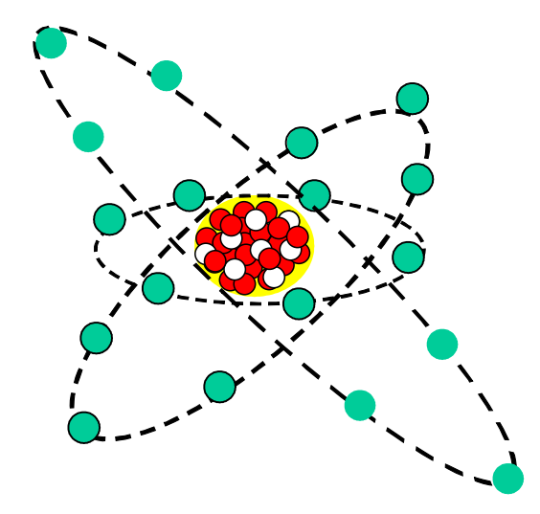

* **elektromagnetické** síly = síly, které drží hmotu atomu pohromadě, nezáleží na velikosti
  + **elektrické síly** působí na statické i pohybující se částice ve směru po spojnici mezi nimi, těmito silami jsou elektrony a protony navzájem přitahovány či odpuzovány
  + **magnetické síly** oproti tomu působí pouze na pohybující se částice ve směru kolmém na směr jejich pohybu, zakřivují tak dráhy jejich pohybu

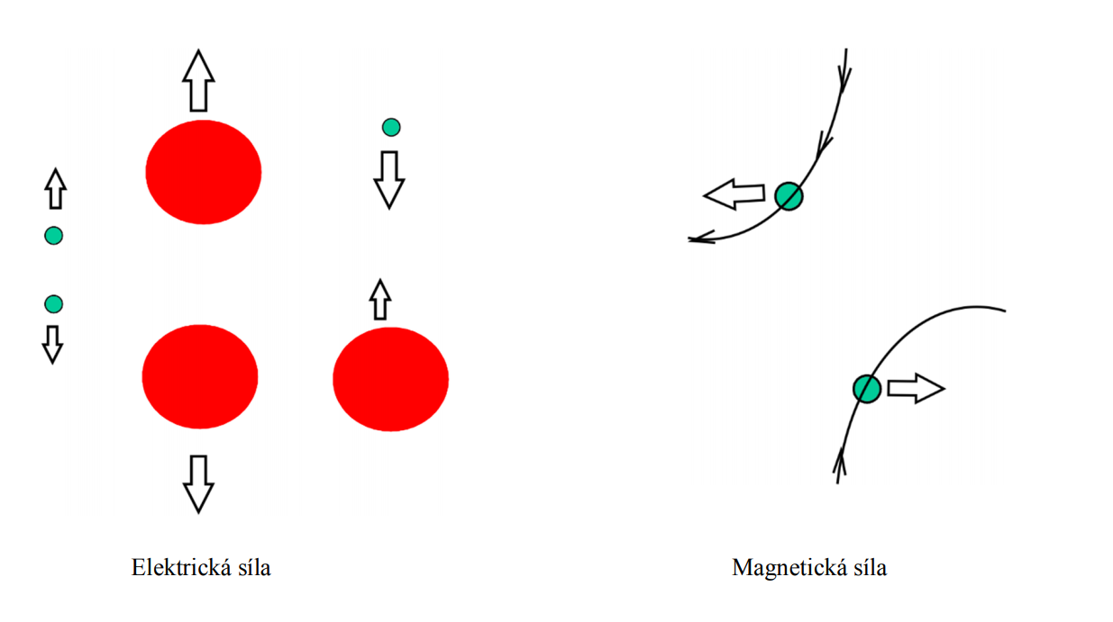

## Elektrický náboj Q [C]

* Elementární náboj
  + nejmenší možný elektrický náboj jedné volné částice (elektronu/protonu)
  + Protony = kladná el. náboj +1,6∙10-19 C
  + Elektrony = záporný el. náboj -1,6∙10-19 C
* Bodový elektrický náboj
  + Fyzikální abstrakce
  + Konečně velký náboj, rozmístěný v zanedbatelně malém tělese vzhledem ke vzdálenostem, ve kterých jeho účinky zkoumáme
* Volné náboje
  + volně pohybující se el. nabité částice (mohou se volně přesouvat, hromadit a dokonce přecházet z jednoho tělesa na druhé)
  + vodiče
  + valenční elektrony = nositelé volného náboje
* vázané náboj
  + elektrony pevně vázané k jádru (mohou se pouze natáčet a posouvat, nemohou se volně pohybovat)
  + nevodiče
  + dipóly = posunutí těžiště e- a p+ (dielektrika)
* volný el. proud
  + kondukční
  + elektrony pohybující se ve vodiči
* vázaný el. proud
  + polarizační/magnetizační proud
  + superpozice proudů magnetických dipólů, které se působením vnějšího magnetického pole natočí

## Pole vírové

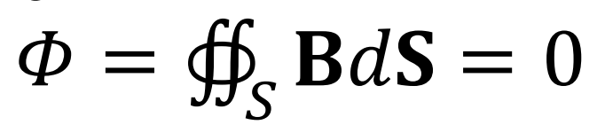

* Magnetický tok procházející **uzavřenou plochou** je nulový → pole je vírové
* *(magnetická indukce je vírové pole a má nulovou divergenci)*
* Magnetické indukční čáry jsou vždy uzavřené do křivky (existuje pouze magentický dipól a ne monopól). Z toho logicky vyplývá, že když kolem dipólu udělám uzavřenou plochu, musí vše, co z dipólu vyteklo vtéct zase zpátky. To vlastně znamená že divergence je nulová (z uzavřené plochy ve výsledku nic nevytéká ani do ní nepřitéká nic navíc. Ro samé se stane, když uzavženou plochu umístím “vedle” dipólu. Siločáry půjdou skrz plochu a cokoli do ní vteče, tak zase vyteče, nic se tam nehromadí, ani nevytéká ven nic navíc.

## Pole potenciálové

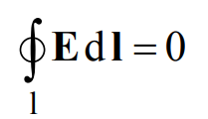

* pokud konáme práci po **uzavřené křivce** a je výsledek nulový tak se jedná o potenciálové pole
* vektorové pole, které má potenciál, nazveme potenciálové
* Vektorové pole, v jehož každém bodě platí rot f(**X**) = **0**, se nazývá nevírové/potenciálové
* *(elektrická intenzita je potenciálové pole a má nulovou rotaci)*
* Odpovídá situaci, kdy je práce pro přemístění náboje z bodu A do bodu B pořád stejná nezávisle na tom, jakou cestou náboj mezi body přemisťujeme. Analogicky by se dalo představit, že bod A je v údolí a bod B na vrcholu kopce. Pokud půjdeme přímo kolmo nahoru pod lanovkou, dost se nadřeme ale bude to rychlé, když půjdeme okolo serpentýnami, úsilí se rozloží, protože se po cestě i odpočineme. Ve výsledku jsme ale vylezli úplně stejné převýšení a naše práce byla v obou případech stejná. Nepotenciálové pole se dá představit tak, že na jedné cestě bude výrazně horší terén, takže bude už záležet, kudy půjdeme.

*Poznámka   
Nestacionární elektrické pole* ***není*** *potenciálové.* ***Neplatí*** *zde podmínka . Jinými slovy: Práce vykonaná přenesením jednotkového kladného náboje po uzavřené dráze není nulová. Do soustavy pomyslně „vkládá“ svojí práci časově proměnné magnetické pole.*

# Základní vektorové veličiny v elektrickém poli

# Elektrostatické pole

* Časově neproměnné elektrické pole buzené nepohybujícími se volnými náboji
  + Např.: pole mezi dvěma náboji v klidu nebo vznikne mezi dvěma vodivými deskami (elektrodami), které je připojeno a napětí – mezi náboji/deskami musí být izolant (dielektrikum)
  + Může existovat pouze v nevodivém prostředí (ve vodivém prostředí by se náboje na elektrodách vyrovnaly a elektrostatické pole by zaniklo.)

## Gaussova věta elektrostatiky a její aplikace pro výpočet, metoda zrcadlení

### Obecné znění Gaussovy věty elektrostatiky

* Rovnice matematicky popisuje situaci, ve které je v určitém objemu V rozmístěn celkový náboj (volný i vázaný) Q s objemovou hustotou ρ.

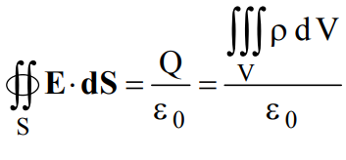

* Náboj vybudí v prostoru elektrické pole
* Jaká bude jeho konkrétní velikost v určitém místě, závisí na rozmístění náboje a jeho velikosti
* Pokud intenzitu vybuzeného elektrického pole integrujeme po uzavřené ploše kolem tohoto objemu, bude výsledek vždy roven podílu velikosti náboje a permitivity vakua:
* Integrací se v tomto případě rozumí postup, při kterém v každém místě uzavřené plochy vypočteme skalární součin intenzity vybuzeného elektrického pole E a vektorového elementu plochy dS, který je na tuto plochu kolmý. Tento postup opakujeme pomyslně pro všechny elementy uzavřené plochy a dílčí výsledky integrací sečteme.
* Jak je patrné z matematického popisu rovnice, výsledek integrace není vůbec závislý na tom, jak je náboj konkrétně uvnitř objemu rozmístěn. Mohou to být jednotlivé bodové náboje, nabité těleso, či celkový náboj spojitě rozmístěný v daném objemu. Nezávisí ani na tvaru uzavřené plochy kolem tohoto objemu, ale výlučně na velikosti náboje, který je plochou obemknut.
* Problém chová tak, jako by z elektrických nábojů, které zde představují zdroj o mohutnosti , vytékal do prostoru pomyslný celkový tok neviditelného elektrického pole ψE _ cel o velikosti . Intenzita elektrického pole E v této souvislosti představuje plošnou hustotu tohoto toku: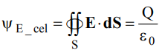

### Gaussova věta elektrostatiky v integrálním tvaru

Předpokládejme, že máme vymezený objem V, ve kterém je rozmístěn elektrický náboj s objemovou hustotou ρ. Celkový náboj uzavřený v ploše je potom: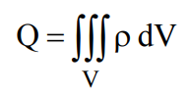

a platí Gaussova věta elektrostatiky:

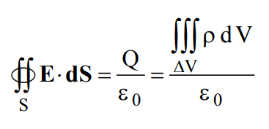

### Gaussova věta elektrostatiky v diferenciálním tvaru

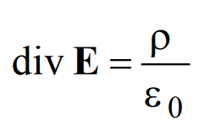

## Metoda zrcadlení

Základní princip metody zrcadlení v elektrickém poli spočívá v tom, že má elektrické pole nad vodivou rovinou zcela stejný tvar, jako by mělo elektrické pole vytvořené ve volném prostoru dvojící stejných opačně nabitých elektrod (kulových, válcových)

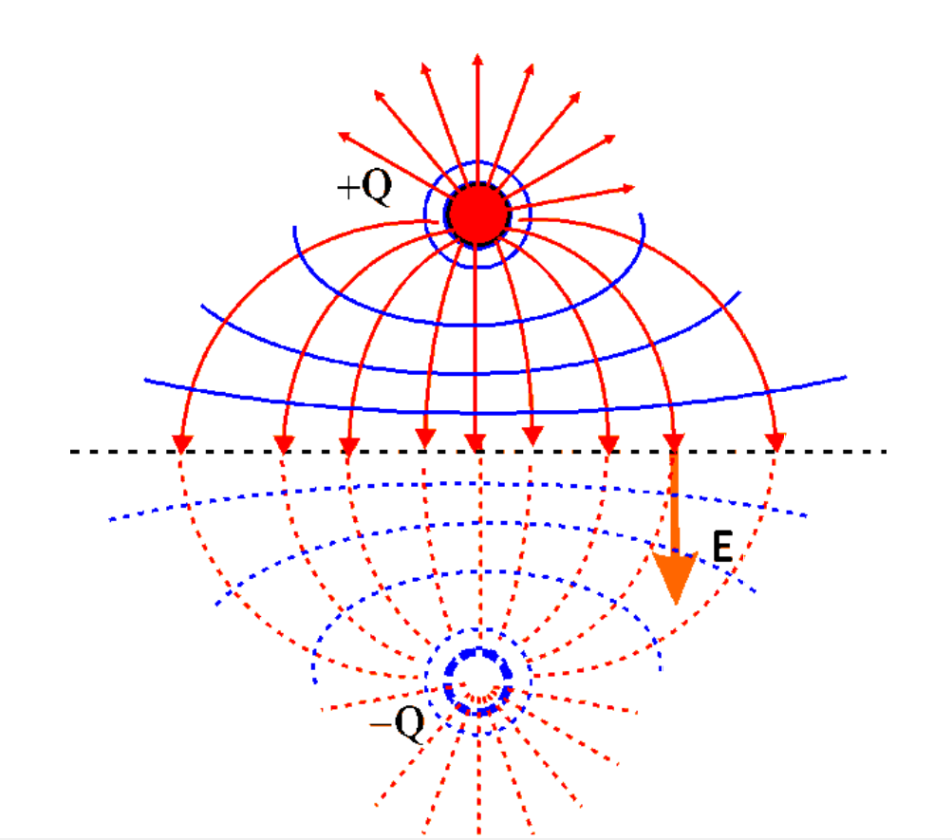

Pro potenciál kulových elektrod na dělící rovině bude například platit: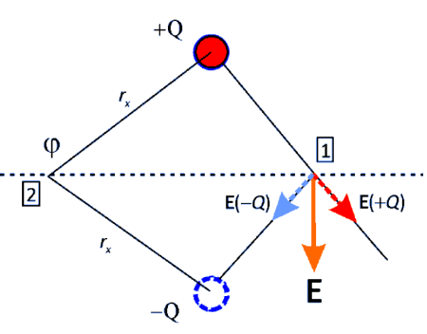

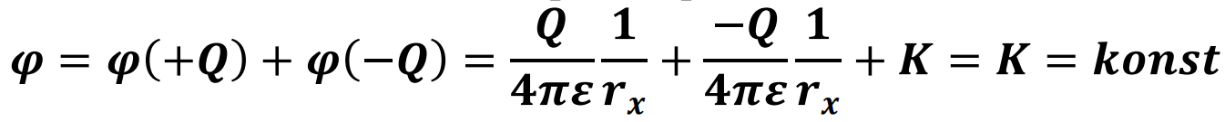

**Potenciál a el. inteznita – vztah: **

# Energie v elektrickém poli, objemová hustota energie

## Energie v elektrickém poli

### Energie soustavy bodových nábojů

Máme-li soustavu bodových nábojů Q1, Q2, ..., Qn. Náboje jsou umístěny v bodech 1,2, …,n, ve kterých jsou potenciály: ϕ1, ϕ2, …,ϕn . Energie elektrického pole této soustavy je dána sumačním vztahem: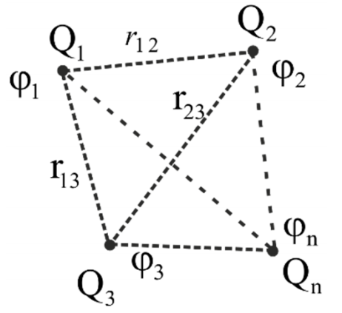

V tomto vztahu představuje ϕi potenciál v i-tém bodě, který je dán součtem potenciálů od všech nábojů umístěných v sousedních bodech: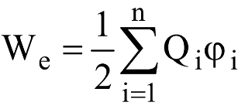

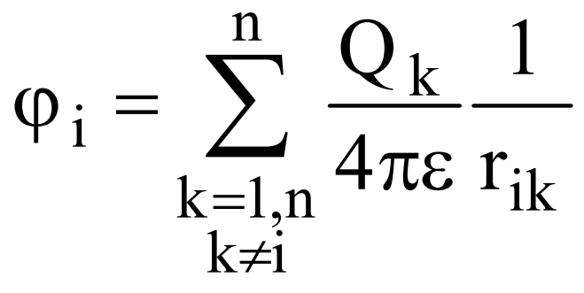

### Energie elektrického pole v nabitém kapacitoru

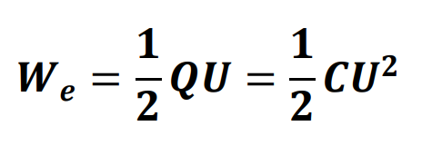

### Energie v elektrickém poli vyjádřena pomocí vektorových veličin D a E

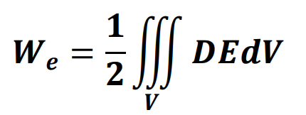

## Objemová hustota energie

* objemová hustota energie magnetického pole bude:
* Tento vztah pro hustotu energie magnetického pole platí i obecně, algebraický součin je nahrazen skalárním součinem dvou vektorů: 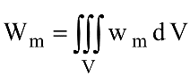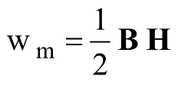
* Pro celkovou energii magnetického pole potom po zpětné integraci platí:

# Kapacita a její výpočet pro základní geometrické uspořádání elektrod

## Definice kapacity

C = epsilon * S /d !!

* Připojíme-li mezi dvě elektrody zdroj napětí, elektromotorická síla zdroje rozdělí náboje na elektrodách. Na přenesení jednotkového náboje je zdroj schopen vykonat práci rovnou elektromotorickému napětí zdroje. Na jedné elektrodě se objeví kladný náboj, na druhé záporný. Náboje se budou přelévat tak dlouho, dokud se nevyrovná elektromotorické napětí zdroje s napětím mezi elektrodami kondenzátoru. Toto napětí je dáno integrálem intenzity elektrického pole nahromaděných nábojů na elektrodách kondenzátoru.  
   (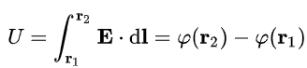)

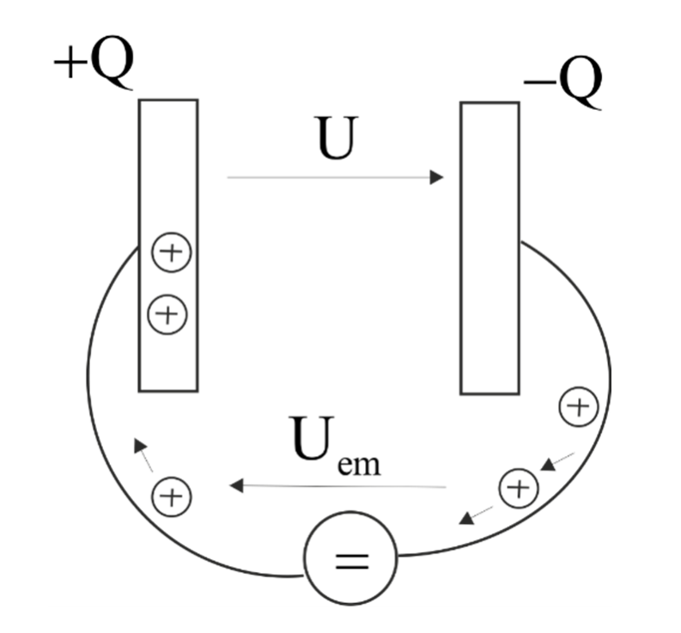

* Velikost náboje na kondenzátoru je přímo úměrná napětí: Q = C U
* Konstanta úměrnosti se nazývá kapacita: C [F] (Farad)

## Zapojení kondenzátorů

### Kondenzátory spojené paralelně

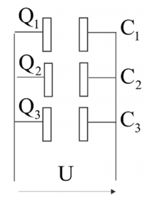

* Paralelně spojené kondenzátory mají na elektrodách stejné napětí, každý z nich pojme náboj úměrný své kapacitě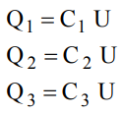
* Pro celkový náboj bude platit:



* Pro kapacitu paralelně spojených kondenzátorů podle definice bude platit:

### Kondenzátory spojené do série

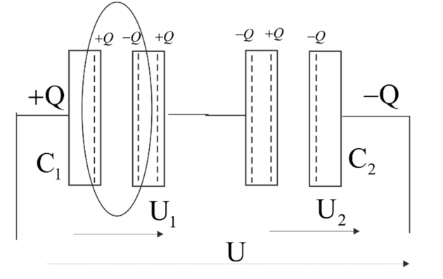

* Pokud jsou kondenzátory zapojené do série, bude na elektrodách všech kondenzátorů stejný náboj. To je možné vysvětlit například pomocí Gaussovy věty elektrostatiky.
* Pokud vedeme uzavřenou integrační plochu po částech vnitřkem elektrod kondenzátorů a po částech vnějším prostorem, je zde intenzita elektrického pole nulová a nulová musí být i hodnota plošného integrálu. To je možné pouze v případě, kdy tato plocha obemyká celkový nulový náboj. Náboj na elektrodě spojené se zdrojem i na elektrodě spojené s druhým kondenzátorem musí být stejně velký, ale s opačným znaménkem. Podobnými úvahami lze dospět k tomu, že náboje na všech elektrodách musejí být stejně veliké. Pro dva kondenzátory například:

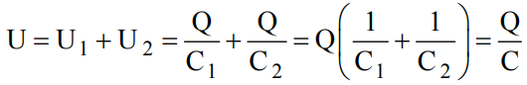

* Pro součtové napětí na kondenzátorech bude platit:
* Pro kapacitu sériově spojených kondenzátorů podle definice bude tedy platit: